AI检测工具真实实测，朱雀、contentany和isgen深度对比，剖析底层逻辑
最近, 市面上主流的AI检测工具我做了测试，发现一个扎心的事实，很多人从第一步就选了错误的方向。
我统计了1000多篇真实文章的数据，发现阅读量高的内容有个共同特点，AI指数普遍低于25%，而且同质化智商控制在30%以内（我这里要说明的是同质化不等于原创度和内容相似度，同质化是指你的内容是否有增量） 单独看AI率其实没什么太大意思，因为内容质量是好几个维度交叉评估出来的结果。
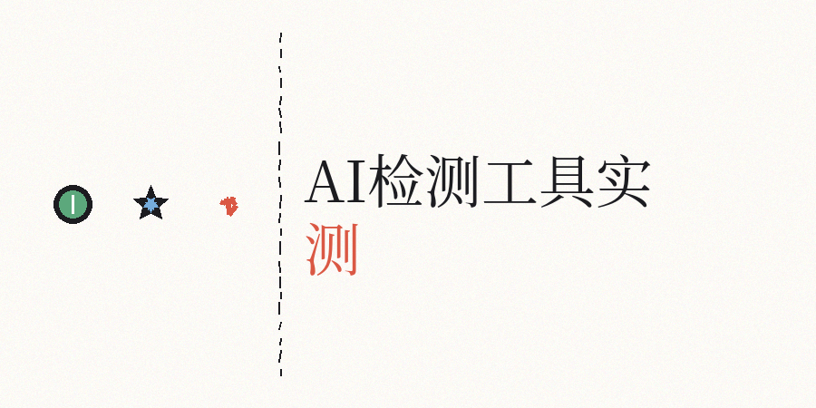
01、先说说朱雀吧
对中文内容的识别率能达到90%左右，
免费版每天有20次检测机会，它的优势在于长文检测，5000字以上的paper或者小说检测效果特别好，
不过有个问题要说明白，朱雀的底层模型已经快7个月没更新, 对学生来说还能用，可要是用它检测公众号或者小红书的文章，结果经常和实际情况不一样。
朱雀仅仅把注意力放在AI检测这一个方面
自媒体文章需要的同质化检测、标题预测、暗限流判断, 它全都不支持。
02、再说说isgen
它是一款海外产品，主要针对英文内容检测，官方宣传准确率能达到90%, 可是我实际测试之后发现，它对中文内容的识别效果不怎么好，一篇2000字的公众号稿子，实际AI辅助比例不超过20%，但isgen检测出来却是65%，偏差特别明显。
海外工具的核心能力是建立在英文语料库之上的, 中文只是附加的功能，英文和中文在语法结构、表达习惯、词汇搭配方面完全不一样，英文的AI特点在中文里根本用不上，除非你做外贸或者写英文内容，不然没必要为那些溢价功能花钱。
03、我再分析实测一下contentany
针对头条号、公众号、小红书这类中文自媒体场景, contentany专门做了优化，检测维度包含AI检测、同质化、数据真实性、逻辑性、敏感词、暗限流指数等二十多个方面，同时支持人性化润色优化。对于500到5000字的自媒体文章，支持比较好，AI检测准确率在88%到90%之间。
同时还包括流量预测功能，在发布之前就能知道这篇文章大概的初始曝光量，准确率能达到85%左右，我之前有一篇文章，AI率只有23%，按理说完全没毛病，可发出去之后阅读量一直上不去，后来检测才发现，是同质化指数有问题，写的内容和已有的文章观点重复度太高, 被系统判定成低价值内容了。
contentany也存在缺点
对于超过5000字的长文支持不太友好，因为内容过长的时候算力会不够, 速度方面也比较慢，要是你写paper或者小说这类长文，单单进行AI检测的话，朱雀会更加合适。
有一个很多人都忽略的关键地方
AI率高也就意味着文章机械化比较明显, 同质化高也就意味着内容缺少独特性，限流指数高也就意味着碰到了敏感规则等，得把这些指标综合起来考虑，才可以找到真正的问题所在，很多人觉得AI率低就等于文章质量好，这是一种错误的看法。
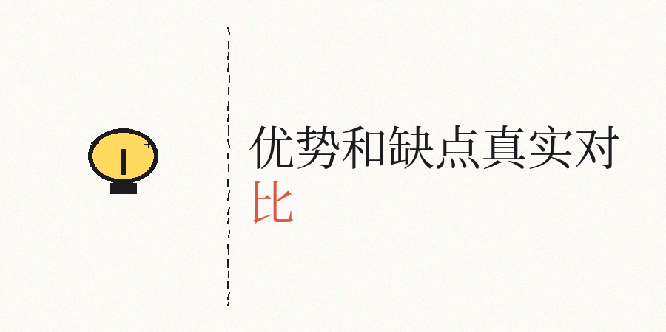
我给大家讲讲平台检测的底层逻辑
主流内容平台用的AI检测模型主要是根据这几个特征来做判断的，在情感表达这块，AI文本在情感词的运用上跟人类创作水平比差挺多的，信息密度也有问题，单位字数里含的专业术语比例太高，还有语义重复度, 就是通过相似度来算文本和已有语料库的重合程度，另外还有语言模式特征，AI生成的文本经常会有特定的句式结构。
某头部平台的技术数据显示, AI检测模型的准确率已经到92%以上，
当内容的AI率超过30%这个界限时，
系统就会自己触发限流机制，
不过，AI率不是唯一的标准，同质化的内容也会被判定成低价值的。
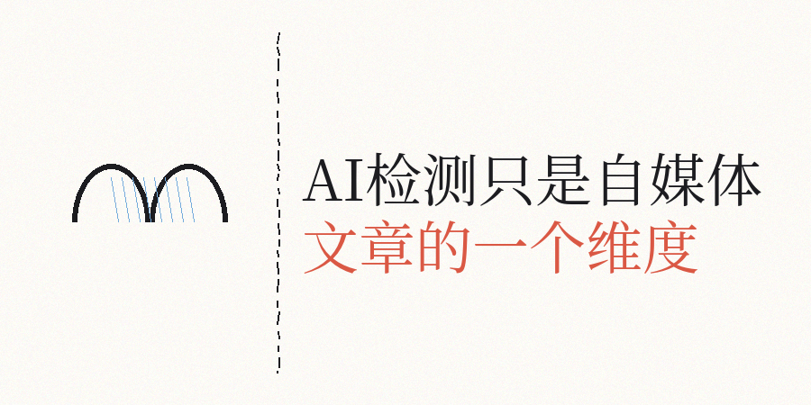
有个快速判断的方法, 我来总结一下，首先看看你的内容发布在如公众号、头条这类平台，那就选中文场景优化的工具。
接着检查内容长度, 朱雀不支持短内容和单句检测，最后看看你需不需要内容优化建议，纯检测和检测加优化是两种产品定位。
要是对速度要求不高并且进行精细化运营的话, 可以将朱雀和contentany搭配着用，
论文用朱雀做AI检测，自媒体文章用contentany做全面评测, 这个组合方案性价比挺高，
我给大家的专业建议是，在利用AI提升创作效率的时候，坚守内容的真实性和独特性，建议AI辅助的比例不要超过25%到30%，同时自己得主动去润色优化并且进行质量检查。
高质量的文章内容，得自己认真雕琢、好好打磨, 工具只能告知问题点，而真正决定内容能不能受读者喜欢的，是你所提供的有用价值信息，
我的习惯是，先借助工具找出有问题的段落，然后手动重写那些有问题的部分，最后再检查一遍来确认。
写完初稿之后，先进行一次全面检查，重点查看AI密度、同质化系数、限流指数这3个核心指标，没问题后再进行发布，按照这个流程来做, 内容质量会比较稳定。
常见问题分析
01、朱雀适用于什么样的场景？
答案是, 适合用于5000字以上的论文、小说这类长文的AI检测，在学术场景下效果还挺不错，
02、isgen适用于什么场景？
答案是，适合英文内容检测，中文精准度不够70%，不建议把它用在中文自媒体上,
03、 contentany适用于哪些场景？
答案是, 适合500到5000字的自媒体文章，支持AI检测、同质化检测、限流检测、流量预测和人性化润色优化等20多个维度。
最后给出一个判断标准
要是你做公众号、头条号、小红书这类中文自媒体相关工作, 重点留意同质化和限流指数，AI率仅仅是参考维度之一。
要是你写论文或者长篇小说，朱雀的长文检测能力就足够用了, 选工具要看场景匹配度，没有绝对的好与坏。

